PROCESSO LICITATÓRIO Nº 93/2018

EDITAL DE PREGÃO PRESENCIAL Nº 67/2018

O MUNICIPIO DE DESCANSO - PREFEITURA, Estado de Santa Catarina, torna público, para conhecimento dos interessados, que fará realizar licitação na modalidade de PREGÃO PRESENCIAL PELO SISTEMA DE REGISTRO DE PREÇOS, TIPO MENOR PREÇO GLOBAL no dia 12 de Setembro de 2018, observadas as disposições contidas na Lei Federal n.º 10.520, de 17/07/2002 e Decreto Municipal nº 1000/2008 de 31/01/2008, aplicando-se subsidiariamente, no que couber, a Lei Federal n.º 8.666, de 21/06/93, com suas alterações posteriores e demais exigências deste Edital e anexos e que para tanto estará recebendo o credenciamento até às 08:30 horas do dia 12 de Setembro de 2018, no Departamento de Licitações e Contratos, sito á Avenida Marechal Deodoro, nº 146, os envelopes contendo a PROPOSTA e DOCUMENTAÇÃO referentes ao presente Edital, cuja abertura das propostas dar-se-á às 08:30 horas do mesmo dia.
Se no dia supracitado não houver expediente, o recebimento e o início da abertura dos envelopes referentes a este Pregão serão realizados no primeiro dia útil de funcionamento do MUNICIPIO DE DESCANSO – PREFEITURA que se seguir.
O esclarecimento de dúvidas a respeito de condições do edital e de outros assuntos relacionados a presente licitação poderão ser obtidas junto ao Departamento de Licitações e Contratos ou pelo fone 0**49 3623 0161.
Esta licitação destina-se a garantir a observância do princípio constitucional da isonomia e a seleção da proposta mais vantajosa para o MUNICIPIO DE DESCANSO – PREFEITURA.

1 - OBJETO
1.1. O objeto do presente Edital consiste na contratação de empresa especializada para realização de adequações e melhorias no Paço Municipal, compreendendo a remoção e montagem de divisórias novas, conforme projeto, planilha orçamentária e memorial descritivo, com fornecimento de materiais, mão de obra, equipamentos e demais itens necessários, conforme as especificações contidas no edital e, conforme Termo de Referência constante do Anexo I.

1.2 – A execução dar-se-á de acordo com a programação e conveniência da Administração Municipal, no período de validade da Ata de Registro de Preços ou Contrato dela decorrente.

1.2.1 A quantidade a ser adquirida embora informada no Anexo I, será conforme a necessidade do Município de Descanso - Prefeitura, podendo ser inferior ao licitado.

2 - CONDIÇÕES PARA PARTICIPAÇÃO E PROCEDIMENTOS
2.1. Poderão participar deste Pregão Presencial as empresas interessadas do ramo de atividade do objeto desta licitação que comprovem sua qualificação, na forma indicada neste Edital.
2.2. A participação na licitação importa total, irrestrita e irretratável submissão dos proponentes às condições deste Edital.
2.3. Não poderão concorrer, direta ou indiretamente, nesta licitação ou participar do contrato dela decorrente:
2.3.1. Empresas constituídas em consórcios e pessoas físicas.
2.4. Em atendimento a Legislação vigente e objetivando a promoção do desenvolvimento econômico e social no âmbito municipal, o presente Processo Licitatório irá conceder os benefícios constantes no Art. 47 e Art. 48 da Lei Complementar 123/2006 e suas alterações, que estabelece a exclusiva participação de MICROEMPREENDEDORES, MICROEMPRESAS e EMPRESAS DE PEQUENO PORTE nos ITENS ou LOTES, cujo valor orçado seja igual ou inferior a R$ 80.000,00 (oitenta mil reais).
2.5. Empresas não enquadradas nos critérios do item 2.4 não serão credenciadas, uma vez que comprovadamente há no mínimo de 3 (três) fornecedores competitivos enquadrados como microempresas ou empresas de pequeno porte sediados local ou regionalmente e capazes de cumprir as exigências estabelecidas no instrumento convocatório.

3 – DO CREDENCIAMENTO

3.1. O licitante deverá comprovar, na Sessão Pública, a existência dos necessários poderes para a formulação de propostas e para a prática de todos os demais atos inerentes ao certame, para tanto deverá ser apresentado no ato do credenciamento, apartado dos envelopes:
a) Caso o representante seja sócio, proprietário ou dirigente da empresa proponente deverá apresentar:
- Cópia do ato constitutivo ou do contrato social (acompanhado de todas as alterações, ou consolidado), no qual estejam expressos seus poderes para exercer direitos e assumir obrigações em decorrência de tal investidura;
- Cópia da cédula de identidade;
- Declaração de pleno atendimento aos requisitos de habilitação (Modelo Anexo III).
b) Caso o representante seja preposto da empresa proponente, deverá apresentar:
- Instrumento procuratório ou Carta de Credenciamento, de acordo com o Anexo II deste Edital;
- Cópia da cédula de identidade;
- Cópia do ato constitutivo ou contrato social (acompanhado de todas as alterações, ou consolidado);
- Declaração de pleno atendimento aos requisitos de habilitação (Modelo Anexo III).
3.2 - A empresa que não se fizer representar deverá encaminhar, juntamente com os envelopes da proposta e da documentação, cópia do ato constitutivo ou do contrato social, bem como, declaração de pleno atendimento aos requisitos de habilitação, conforme o modelo do Anexo III. Tais documentos deverão ser encaminhados fora dos envelopes da Proposta e da Documentação, sob pena de impedimento em participar do certame.

3.2.1 - Os documentos necessários ao credenciamento do proponente poderão ser apresentados em original ou por qualquer processo de cópia autenticada por cartório competente ou por servidor da administração ou publicação em órgão da imprensa oficial.
3.3 - A não comprovação de que o interessado ou seu representante possui poderes específicos para atuar no certame, impedirá a licitante de ofertar lances verbais, lavrando-se, em ata, o ocorrido.
3.4 - Não será permitida a participação de empresas distintas através de um único representante.
3.5 - A recepção dos envelopes far-se-á de acordo com o estabelecido neste Edital, sendo aceita a remessa por via postal, com aviso de recebimento, desde que seja efetuada a entrega dos mesmos até o dia e horário indicados para protocolo. A Administração Municipal de Descanso e a Pregoeira não se responsabilizarão, e nenhum efeito produzirá para o licitante, se os envelopes não forem entregues em tempo hábil para protocolização dentro do prazo estabelecido
no Setor de Compras e Licitações desta Prefeitura. Em nenhuma hipótese serão recebidas propostas e/ou documentação fora do prazo estabelecido neste Edital.
3.6- DO CREDENCIAMENTO DE “ME” E “EPP”
3.6.1 - Em sendo a empresa participante Micro Empresa (ME) ou Empresa de Pequeno Porte (EPP), esta deverá comprovar sua condição de enquadramento, além dos documentos elencados no item 3.1:
- CERTIDÃO SIMPLIFICADA, ATUALIZADA, que comprove o ENQUADRAMENTO no Estatuto Nacional da Microempresa e Empresa de Pequeno Porte, fornecida pela Junta Comercial da sede da Licitante, expedida com data não superior a 90 (noventa) dias da data da sessão de julgamento.
- DECLARAÇÃO firmada pelo representante legal da empresa de NÃO HAVER NENHUM DOS IMPEDIMENTOS PREVISTOS NO § 4º DO ARTIGO 3º DA LC 123/2006, modelo Anexo V
3.6.2 - As Sociedades Simples, que não registrarem seus atos na Junta Comercial, deverão apresentar Certidão de Registro Civil de Pessoa Jurídica atualizada, expedida com data não superior a 90 dias (da sessão), atestando seu enquadramento nas hipóteses do artigo 3º da LC nº 123/2006, acompanhada de declaração firmada pelo representante legal da empresa de não haver nenhum dos impedimentos previstos no § 4º do artigo 3º da LC 123/2006 modelo Anexo V
3.6.3 – O empresário individual (MEI) receberá o mesmo tratamento dado as ME e EPP, mediante apresentação de Certificado da Condição de Microempreendedor Individual, fornecida pelo Órgão competente, expedida com data não superior a 90 dias da data da sessão.
3.7 – A empresa que não comprovar a condição de Microempresa ou Empresa de Pequeno Porte, não apresentar a documentação na forma do item 5.6, poderá participar do processo licitatório, sem direito, entretanto, à fruição dos benefícios previstos no art. 42 a 45 da Lei Complementar nº 123/2006.
3.8 Serão desconsiderados os documentos de credenciamento, Declaração de Habilitação e Comprovação do Enquadramento como Microempresa ou Empresa de Pequeno Porte insertos no envelope “PROPOSTA” ou "DOCUMENTAÇÃO".

4 - DA APRESENTAÇÃO DOS ENVELOPES
A proposta e os documentos exigidos deverão ser entregues e protocolados no Departamento de Licitações e Contratos do Município de Descanso - Prefeitura, sito no endereço, data e horário acima citado em dois envelopes lacrados, denominados, respectivamente de N.º 01 – PROPOSTA e N.º 02 – DOCUMENTAÇÃO, devendo conter na parte externa os seguintes dizeres.

AO MUNICIPIO DE DESCANSO - PREFEITURA
ENVELOPE 1 – PROPOSTA
PREGÃO PRESENCIAL Nº 67/2018
EMPRESA:

AO MUNICIPIO DE DESCANSO - PREFEITURA
ENVELOPE 2 – DOCUMENTAÇÃO
PREGÃO PRESENCIAL Nº 67/2018
EMPRESA:

5 – DA PROPOSTA
5.1 A Proposta deverá obedecer rigorosamente os termos deste Edital, especificações do Anexo I, não sendo considerada aquela que apresentar divergências com o objeto da licitação ou fizer referência a propostas de concorrentes, implicando na sua imediata rejeição;
5.2 - O Envelope nº 01 – PROPOSTA COMERCIAL, deverá conter a proposta propriamente dita, (impressa), com carimbo e assinatura, redigida em português, de forma clara e detalhada, sem emendas ou rasuras, devidamente datada, assinada ao seu final e rubricada nas demais folhas.
5.3 - A proposta será recebida da seguinte forma:
5.3.1 – Deverá (Poderá) ser preenchida em planilha eletrônica específica, através do programa Compras Auto-Cotação, (o arquivo em disco destina-se a agilizar o procedimento de abertura e julgamento das propostas, não sendo fator de desclassificação da proponente).
5.3.2 - A apresentação da proposta deverá conter:
a) Identificação do fornecedor: Razão social, endereço, CNPJ.
b) Relação de itens contendo: nº do item, quantidade, unidade de medida, especificação, Marca, preço unitário, preço total;
c) Local, data, identificação, carimbo e assinatura do representante legal da licitante;
5.4 - Os preços deverão ser cotados em moeda corrente nacional, com 2 (duas) casas decimais à direita da vírgula, praticados no último dia previsto para a entrega da proposta, sem previsão de encargos financeiros ou expectativa inflacionária.
5.5 - Nos preços finais deverão estar incluídas quaisquer vantagens, abatimentos, custos, despesas administrativas e operacionais, fretes, impostos, taxas e contribuições sociais, obrigações trabalhistas, previdenciárias, fiscais e comerciais ou ainda fornecimento de peças, mão-de-obra, trabalho em sábados, domingos e feriados ou em horário noturno, que eventualmente incidam sobre a execução do objeto da presente Licitação, bem como deslocamentos até o local de execução dos serviços, despesas salariais ou outras consideradas pelas licitantes.
5.6 - Fica estabelecido em 60 (sessenta) dias o prazo de validade das propostas, o qual será contado a partir da data da sessão de abertura dos envelopes nº 01. Na contagem do prazo excluir-se-á o dia de início e incluir-se-á o dia de vencimento.
5.7 - Em nenhuma hipótese poderá ser alterado o conteúdo da proposta apresentada, seja com relação a preço, pagamento, prazo ou qualquer condição que importe a modificação dos termos originais. Serão corrigidos automaticamente pela Pregoeira quaisquer erros de soma e/ou multiplicação, ou demais formalidades.

5.8 - A falta de data e/ou rubrica da proposta poderá ser suprida pelo representante legal presente à reunião de abertura dos envelopes "Proposta" com poderes para esse fim.
5.9. - A falta do CNPJ e/ou endereço completo poderá também ser preenchida pelos dados constantes dos documentos apresentados no Credenciamento.
5.10 - A cotação apresentada na proposta e levada em consideração para efeito de julgamento será de exclusiva e total responsabilidade da licitante, não lhe cabendo, neste caso, o direito de pleitear qualquer alteração, seja para mais ou para menos.
5.11 Vícios, erros e/ou omissões, que não impliquem em prejuízo para o Município, poderão ser desconsiderados pela Pregoeira, cabendo a esta agir em conformidade com os princípios que regem a Administração Pública.
5.12 Independentemente de declaração expressa, a simples apresentação da proposta implica em submissão a todas as condições estipuladas neste Edital e seus anexos.

6. DA HABILITAÇÃO

Para habilitação dos licitantes, será exigida, a documentação prevista na legislação geral da administração, relativa a:

6.1. Habilitação Jurídica:

• Ato constitutivo, estatuto social em vigor, devidamente registrado, em se tratando de sociedades comerciais, e, no caso de sociedades por ações, acompanhado de documentos de eleição de seus administradores, (podendo ser suprido pela via anexada junto ao credenciamento).

• Prova de inscrição no Cadastro Nacional de Pessoa Jurídica - CNPJ.

• Declaração de cumprimento do disposto no inciso XXXIII, do artigo 7° da Constituição Federal conforme Anexo IV.

6.2. Regularidade Fiscal:

• Prova de regularidade conjunta para com a Fazenda Federal, União e Previdência;

• Prova de regularidade para com a Estadual;

• Prova de regularidade para com a e Municipal da sede da empresa proponente, ou outra equivalente, na forma da lei;

• Prova de regularidade para com o Fundo de Garantia por Tempo de Serviço (FGTS);

• CNDT – Certidão Negativa de Débitos Trabalhistas, de acordo com as prerrogativas da Lei 12.440/11, com validade.

6.3. As Microempresas e Empresas de Pequeno Porte deverão apresentar toda a documentação exigida no presente edital, mesmo que esta apresente alguma restrição na comprovação da regularidade fiscal.

6.3.1 – Havendo alguma restrição na comprovação da regularidade fiscal, à Microempresa ou Empresa de Pequeno Porte, nos termos da Lei Complementar nº 123 (art. 42 e 43, § 1º), de 14/12/2006 alterada pela Lei Complementar nº 147 de 07/08/2014, será assegurado o prazo de até 05 (cinco) dias úteis, cujo termo inicial corresponderá ao momento em que o proponente for declarado o vencedor do certame, prorrogável por igual período, a critério da administração pública, para regularização da documentação, pagamento ou parcelamento do débito, e emissão de eventuais certidões negativas ou positivas com efeito de certidão negativa, e comprovação da regularização para este Pregão.

6.3.2 – A não regularização da documentação, no prazo e condições disciplinadas neste subitem, implicará decadência do direito à contratação, sem prejuízo das sanções previstas no art. 81, da Lei nº 8.666/93, sendo facultado à Administração convocar as licitantes remanescentes, na ordem de classificação, ou revogar a licitação.

6.4. Os documentos necessários à habilitação do proponente poderão ser apresentados em original ou por qualquer processo de cópia autenticada por cartório competente ou por servidor da administração ou publicação em órgão da imprensa oficial.

6.5. O envelope de documentação deste pregão que não for aberto será devolvido para a proponente, no final da sessão.

7. DO PROCEDIMENTO LICITATÓRIO

7.1 Decorridos os procedimentos de Credenciamento, na data, horário e local estabelecidos no preâmbulo deste edital, em ato público, presentes os licitantes e demais pessoas interessadas, a pregoeira designada, receberá, em envelopes distintos, e devidamente fechados, as propostas e os documentos exigidos para habilitação. Os envelopes deverão indicar o número deste pregão e seu conteúdo, na forma estabelecida no preâmbulo deste edital.
7.2 Serão abertos primeiramente os envelopes contendo as propostas, ocasião em que será procedida à verificação da sua conformidade com os requisitos estabelecidos neste instrumento, com exceção do preço, desclassificando-se as incompatíveis.
7.3 No curso da Sessão, dentre as propostas que atenderem aos requisitos do item anterior, à exceção do preço, o autor da oferta de valor mais baixo e os das ofertas com preços até 10% (dez por cento) superiores àquela poderão fazer lances verbais e sucessivos, até a proclamação do vencedor.
7.4 Não havendo pelo menos três ofertas nas condições definidas no item anterior, poderão os autores das melhores propostas, até o máximo de três, oferecer novos lances verbais e sucessivos, quaisquer que sejam os preços oferecidos.
7.5 Caso duas ou mais propostas iniciais apresentem preços iguais, será realizado sorteio para determinação da ordem de oferta dos lances.
8.6 A oferta dos lances deverá ser efetuada por Item, na ordem decrescente de preço, no momento em que for conferida a palavra ao licitante.
7.7 É vedada a oferta de lances com vista ao empate.
7.8 Dos lances ofertados não caberá retratação.
7.9 A apresentação dos lances verbais é facultativa, sendo que a desistência por parte do licitante, quando da convocação pelo pregoeiro, implicará em sua exclusão da fase de lances e na manutenção do último preço apresentado, para efeito de ordenação das propostas.
7.10 Esgotados os lances verbais será encerrada a etapa competitiva e ordenadas as ofertas, exclusivamente pelo critério de menor preço.
7.10.1 Após a etapa de lances, sendo verificada a ocorrência de empate, será assegurado, como critério de desempate, preferência de contratação para as microempresas e empresas de pequeno porte, nos termos art. 44, da LC nº 123/2006 (alterada pela Lei 147/2014).
7.10.2.Entende-se por empate, nos termos da LC nº 123/2006 (alterada pela Lei 147/2014), aquelas situações em que as propostas apresentadas pelas microempresas e empresas de pequeno porte sejam iguais ou até 5 % (cinco por cento) superiores à proposta melhor classificada.
7.10.3.Para efeito do disposto no item 8.10.1, ocorrendo o empate, proceder-se-á da seguinte forma:
I - A microempresa ou empresa de pequeno porte mais bem classificada será convocada para, em querendo, apresentar nova proposta de preço inferior àquela considerada vencedora do certame, no prazo máximo de 5 (cinco) minutos após o encerramento dos lances, sob pena de preclusão, situação em que, após verificado o atendimento às condições de habilitação, será adjudicado em seu favor o objeto licitado;
II - Se a oferta não for aceitável ou se a licitante desatender às exigências habilitatórias, a Pregoeiro examinará a oferta subseqüente, sendo convocadas as remanescentes que porventura se enquadrem na hipótese do subitem 8.10.2, na ordem classificatória, para o exercício do mesmo direito, verificando a sua aceitabilidade e procedendo à habilitação da licitante, e assim sucessivamente, até a apuração de uma proposta que atenda ao Edital.
III - No caso de equivalência dos valores apresentados pelas microempresas e empresas de pequeno porte que se encontrem no intervalo estabelecido no subitem 8.10.2, será realizado sorteio entre elas para que se identifique aquela que primeiro poderá apresentar melhor oferta.
7.10.4.Na hipótese de não-contratação nos termos previstos no subitem 8.10.1, o objeto licitado será adjudicado, após verificado o atendimento às condições de habilitação, em favor da proposta originalmente vencedora do certame.
7.10.5. O disposto no subitem 7.10.1 somente se aplicará quando a melhor oferta inicial não tiver sido apresentada por microempresa ou empresa de pequeno porte.
7.11.Caso não se realizem lances verbais, será identificada a proposta escrita de menor preço.
7.12.Declarada encerrada a etapa competitiva e ordenadas as ofertas, exclusivamente pelo critério de menor preço, a Pregoeira examinará a aceitabilidade quanto ao objeto e valor apresentado pela primeira classificada, conforme definido neste Edital e seus anexos, decidindo motivadamente a respeito.
7.13.Sendo aceitável a proposta classificada em primeiro lugar, será aberto o envelope contendo a documentação de habilitação para confirmação das condições habilitatórias da licitante vencedora.
7.13.1.No caso da licitante ser uma microempresa ou uma empresa de pequeno porte, se esta apresentar restrições na comprovação da regularidade fiscal, será assegurado o prazo de até 5 (cinco) dias úteis, prorrogável por igual período, a partir da data em que a licitante for declarada vencedora do certame, para a regularização da documentação, nos termos do § 1º, do art. 43, da LC nº 123/2006 (alterada pela Lei 147/2014), com vistas à contratação.
7.14. Constatado o atendimento pleno às exigências editalícias, a licitante será declarada vencedora, sendo-lhe adjudicado o objeto deste certame.
7.15. Se a oferta não for aceitável ou se a licitante desatender às exigências de habilitação, exceto na hipótese prevista no subitem 8.13.1. O Pregoeiro examinará a proposta ou o lance subsequente, verificando a sua aceitabilidade e as condições de habilitação, na ordem de classificação, e assim sucessivamente, até a apuração de uma proposta que atenda ao Edital e seus anexos, sendo a respectiva licitante declarada vencedora e a ela adjudicado o objeto desta licitação.
7.16. O Pregoeiro poderá negociar diretamente com a licitante para que seja obtida melhor proposta nas situações previstas nos subitens 8.11, 8.12 e 8.15.
8.17.No caso de desclassificação de todas as propostas o Pregoeiro convocará as licitantes para, no prazo de 8 (oito) dias úteis, apresentarem outras.
7.18.No julgamento da habilitação e das propostas, o pregoeiro poderá sanar erros ou falhas que não alterem a substância das propostas, dos documentos e sua validade jurídica, mediante despacho fundamentado, registrado em ata e acessível a todos, atribuindo-lhes validade e eficácia para fins de habilitação e classificação.
7.19.Em nenhuma hipótese será recebida proposta fora do prazo estabelecido.
7.20.Não serão motivo de desclassificação simples omissões que sejam irrelevantes para o entendimento das propostas, que não venham causar prejuízo para ao Município de Descanso e nem ferir os direitos das demais licitantes.
7.21 Não será considerada qualquer oferta de vantagem não prevista neste edital.
7.22 Não havendo manifestação oportuna de nenhuma participante da intenção de recorrer, o pregoeiro adjudicará o respectivo item/lote ao licitante que tenha atendido a todas as exigências deste edital e oferecido menor preço.
7.23 Da Sessão Pública será lavrada ata circunstanciada, devendo esta ser assinada pelo Pregoeiro e por todos os licitantes presentes.

8. DOS CRITÉRIOS DE JULGAMENTO E ADJUDICAÇÃO

8.1. No julgamento das propostas, será considerada vencedora a de MENOR PREÇO GLOBAL, desde que atendidas às especificações constantes deste Edital.

8.2. Havendo divergência entre os valores informados no arquivo eletrônico e a proposta impressa, prevalecerá a proposta impressa, sendo feitas as devidas correções.

8.3. O objeto deste PREGÃO será adjudicado, POR MENOR PREÇO GLOBAL.

9. DA IMPUGNAÇÃO DO ATO CONVOCATÓRIO
9.1 Até o segundo dia útil que anteceder a abertura dos envelopes das propostas qualquer pessoa poderá solicitar esclarecimentos, providencias ou impugnar o presente ato convocatório.
9.2 A impugnação deverá ser protocolada junto ao departamento de licitações ou por carta AR, devendo seu recebimento ser efetuada tempestivamente. Em caso de protocolo ou recebimento via Correio intempestivo o conteúdo da impugnação não será apreciado.
9.3 Acolhida a petição contra o ato convocatório, será designada nova data para realização do certame.

10. DOS RECURSOS ADMINISTRATIVOS
10.1. Ao final da sessão do pregão, a pregoeiro indagará aos licitantes quanto ao interesse em interpor recurso, quando poderão manifestar imediata e motivadamente a intenção de recorrer, com registro em ata da síntese de suas razões, hipótese em que lhes será concedido o prazo de 3(três) dias para apresentação das razões do recurso, ficando os demais licitantes, desde logo, intimados a apresentar contra razões em igual prazo, que começará a correr do término do prazo do recorrente, sendo-lhes assegurado vista imediata dos autos.
10.2. A falta de manifestação imediata e motivada da intenção de interpor recurso, no momento da sessão deste Pregão, implicará decadência e preclusão desse direito da licitante, podendo a Pregoeiro adjudicar o objeto à vencedora.
10.3. O acolhimento do recurso importará a invalidação apenas dos atos insuscetíveis de aproveitamento.
10.4. Decididos os recursos e constatada a regularidade dos atos procedimentais, a Autoridade Competente do Município de Descanso poderá homologar este procedimento de licitação e determinar a contratação com a licitante vencedora.
11 – DAS PENALIDADES
11.1 – Se o licitante vencedor descumprir as condições deste Pregão ficará sujeito às penalidades estabelecidas nas Leis n.º 10.520/02 e 8.666/93.
11.2 – Nos termos do artigo 87 da Lei 8.666/93, pela inexecução total ou parcial deste Pregão, a Prefeitura Municipal de Descanso – SC, poderá aplicar à empresa vencedora, as seguintes penalidades:
- Advertência;
- Multa de 10% (dez por cento) sobre o valor da proposta;
- Suspensão de contratar com Administração Pública por até 02 anos.
11.3 – Nos termos do artigo 7º da Lei n.º 10.520/02, se o licitante, convocado dentro do prazo de validade de sua proposta, deixar de entregar ou apresentar documentação falsa exigida para o certame, ensejar o retardamento da execução do seu objeto, não mantiver a proposta, falhar ou fraudar na execução do contrato, comportar-se de modo inidôneo ou cometer fraude fiscal, garantido o direito prévio de citação e da ampla defesa, ficará impedido de licitar e contratar com o Município, pelo prazo de até 5 (cinco) anos, enquanto perdurarem os motivos determinantes da punição ou até que seja promovida a reabilitação perante a própria autoridade que aplicou a penalidade.
11.4 – As penalidades serão obrigatoriamente registradas no sistema de Registro de Cadastro do Município, e no caso de suspensão de licitar, o licitante deverá ser descredenciado por igual período, sem prejuízo das multas previstas no edital e no contrato e das demais cominações legais.
11.5 – Nenhum pagamento será processado à proponente penalizada, sem que antes, este tenha pago ou lhe seja relevada a multa imposta.

12. DA DESPESA
12.1. As despesas decorrentes da execução do objeto do presente Edital correrão à conta de recursos orçamentários do Município de Descanso.

13 - DA FORMA DE EXECUÇÃO DO OBJETO E PRAZOS:
13.1 - Os serviços deverão ser realizados no Paço Municipal, sob a coordenação da Secretaria Municipal de Administração, sito a Av. Marechal Deodoro, 146, Centro, Cidade de Descanso - SC, pelo valor aprovado no processo, sendo proibida a cobrança de qualquer outra despesa que venha a interferir no valor licitado e aprovado.
13.2 – Os materiais entregues deverão atender a exigências constantes no Termo de Referencia (Anexo I).
13.3 - A contratada deverá proceder à execução de acordo com a programação da Administração Municipal, no decorrer da validade da Ata de Registro de Preços ou Contrato dela decorrente, nas quantidades e nas especificações solicitadas, sob pena de rejeição dos materiais e adjudicação a outrem;
13.4 – Todas as despesas referentes à entrega do objeto serão por conta do fornecedor;
13.5 – Os preços cotados não serão reajustados.
13.6 - O descumprimento dos prazos supracitados implicará na aplicação das penalidades previstas neste edital e Lei 8.666/93.

14 – DA FORMA DE PAGAMENTO
14.1 - Os pagamentos relativos ao objeto do presente Pregão serão efetuados na semana subsequente a execução, mediante apresentação da Nota Fiscal, desde que o documento de cobrança esteja em condições de liquidação e pagamento.

15. DO CONTRATO
15.1. A assinatura da Ata de Registro de Preços configura compromisso contratual de fornecer o objeto nos valores e nas condições estabelecidos.
15.2. O Município de Descanso convocará o adjudicatário, durante a validade da proposta, para assinar o termo de contrato em até 05 dias, sob pena de decair o direito à contratação, sem prejuízo das sanções previstas no art. 81 da Lei n°8.666/93.
15.4 – O Município de Descanso poderá quando o convocado não assinar o contrato no prazo e condições estabelecidos neste edital, convocar os proponentes remanescentes, na ordem de classificação, para fazê-lo em igual prazo e nas mesmas condições propostas pelo primeiro classificado, inclusive quanto aos preços atualizados, de conformidade com o presente edital, ou revogar a licitação, independentemente da cominação prevista no art. 81 da Lei n° 8.666/93.

16 – DA VALIDADE DO REGISTRO DE PREÇOS
16.1. O registro formalizado na ata a ser firmada entre o Município de Descanso - Prefeitura e as empresas que apresentarem as propostas classificadas em primeiro lugar no presente certame terá validade de no máximo doze meses, incluídas eventuais prorrogações, a partir da data de sua assinatura.
16.2. Durante o prazo de validade do Registro de Preços o Município de Descanso - Prefeitura, não ficará obrigado a contratar os itens objeto deste Pregão Presencial exclusivamente pelo sistema de Registro de Preços, podendo realizar licitações e outras formas de contratação quando julgar conveniente, desde que obedecida a legislação pertinente às licitações, ficando assegurado ao beneficiário do registro a preferência em igualdade de condições.
16.3. O direito de preferência de que trata o subitem anterior poderá ser exercido pelo beneficiário do registro quando o Município de Descanso - Prefeitura, optar pela aquisição por meio legalmente permitido e o preço cotado neste for igual ou superior ao registrado.
16.4. O Município de Descanso - Prefeitura acompanhará a evolução dos preços de mercado, com a finalidade de verificar sua compatibilidade com aqueles registrados na ata, sendo que serão considerados compatíveis com os de mercado, os preços registrados que forem iguais ou inferiores a média daqueles apurados.
16.5. Caso seja constatado que o preço registrado na ata seja superior à média dos preços de mercado, o gerenciador solicitará ao fornecedor, mediante correspondência, redução do preço registrado, de forma a adequá-lo aos níveis definidos no subitem anterior.
16.6. Caso o fornecedor não concorde em reduzir o preço, será liberado do compromisso assumido, e o gerenciador da ata deverá convocar os demais fornecedores visando igual oportunidade de negociação.
16.7. Em hipótese de não haver êxito nas negociações de que tratam os subitens anteriores, o gerenciador procederá a Revogação da ata, promovendo a compra por outros meios licitatórios.

17. DA RESCISÃO
17.1. O não cumprimento ou o cumprimento irregular das condições estabelecidas neste Edital, na Ata de Registro de Preços e na Nota de Empenho, por parte da licitante vencedora, assegurará ao Município de Descanso o direito de adjudicar a outrem o objeto do certame, mediante notificação através de ofício, entregue diretamente ou por via postal, com prova de recebimento, sem ônus de qualquer espécie para a Administração.
17.2. A adjudicação poderá ser tornada sem efeito, ainda, nas seguintes modalidades, sem prejuízo do disposto no art. 78 da Lei nº 8.666/93 e alterações posteriores:
17.2.1. Unilateralmente, a critério exclusivo da Administração do Município de Descanso, mediante formalização, assegurado o contraditório e a ampla defesa, nos seguintes casos:
a) o atraso injustificado, a juízo da Administração, na execução do objeto;
b) a ocorrência de caso fortuito ou força maior, regularmente comprovados, impeditivos da execução do Objeto.
17.2.2. Amigavelmente, por acordo entre as partes, reduzido a termo no processo da licitação, desde que haja conveniência para a Administração;
17.2.3. Judicialmente, nos termos da legislação vigente.
17.3. A rescisão administrativa ou amigável deverá ser precedida de autorização escrita e fundamentada pela autoridade competente.

18. DAS DISPOSIÇÕES GERAIS
18.1. Fica reservado a Autoridade Competente o direito de aprovar ou anular a licitação, total ou parcialmente, mediante justificativa, sem que caiba reclamação ou indenização de qualquer espécie aos proponentes.
18.2. Nenhuma indenização será devida aos licitantes por apresentarem documentação e/ou elaborarem proposta relativa ao presente PREGÃO.
18.3. O objeto deste PREGÃO poderá sofrer acréscimos ou supressões, em conformidade com o art. 65 da Lei n. 8.666/1993.
18.4. Após a declaração do vencedor da licitação, não havendo manifestação dos licitantes quanto à intenção de interposição de recurso, o Pregoeiro adjudicará o objeto licitado, que posteriormente será submetido à homologação pelo Prefeito Municipal.
18.5. Recomenda-se aos licitantes que estejam no local indicado do preâmbulo deste Edital, com antecedência de quinze (15) minutos do horário previsto.
18.6. É fundamental a presença do licitante ou de seu representante, para o exercício dos direitos de ofertar lances e manifestar intenção de recorrer.
18.7. Os interessados que tiverem dúvidas na interpretação dos termos deste Edital serão atendidos pessoalmente no Dpto. de Compras e Licitações no endereço da Prefeitura Municipal de Descanso ou através do telefone (49) 3623 0161, para os esclarecimentos necessários.
18.8 – Fazem parte do presente Edital:
- Anexo I –Termo de Referencia
- Anexo II -Modelo de Credenciamento
- Anexo III –Modelo de Declaração de que cumpre os requisitos habilitatórios.
- Anexo IV – Declaração que não Emprega Menores
- Anexo V – Declaração de Microempresa ou Empresa de Pequeno Porte

19 – DO FORO
19.1 Todas as controvérsias ou reclames relativos ao presente processo Licitatório serão resolvidos pela Comissão, Administrativamente, ou no Foro da Comarca de Descanso – SC se for o caso.

Descanso – SC, 29 de Agosto de 2018.

______________________________

SADI INÁCIO BONAMIGO
Prefeito Municipal

Visto e aprovado pela Assessoria Jurídica

______________________________

ROGÉRIO DE LEMES
OAB/SC-21.018
Assessor Jurídico

ANEXO I

PROCESSO LICITATÓRIO Nº 93/2018

EDITAL DE PREGÃO PRESENCIAL Nº 67/2018

TERMO DE REFERÊNCIA

1. OBJETO
1.1 O objeto do presente Edital consiste na contratação de empresa especializada para realização de adequações e melhorias no Paço Municipal, compreendendo a remoção e montagem de divisórias novas, conforme projeto, planilha orçamentária e memorial descritivo, com fornecimento de materiais, mão de obra, equipamentos e demais itens necessários, conforme as especificações contidas no edital e presente Termo de Referência.

COTAÇÃO DE PREÇOS DE DIVISÓRIAS
Serviços: Adequação das salas da prefeitura
Proprietário: Prefeitura Municipal de Descanso/SC
Item | Descrição | Quant. | Unid | P. Unit. R$ | P. Tot. R$
1 | Divisórias do pavimento térreo
1.1 | Parede em divisórias de eucatex na cor branco gelo, espessura aprox. 5cm, para uso interno, com duas faces, com vãos para portas e vidros, incluso estrutura de fixação, fornecimento e instalação | 110,25 | m² | R$ 85,00 | R$ 9.371,25
1.2 | Vidro liso incolor, espessura 4mm, fornecimento e instalacao | 32,59 | m² | R$ 85,00 | R$ 2.770,15
1.3 | Porta de abrir eucatex na cor branco gelo, semi-oca (leve), 80x210cm, espessura de aprox. 3,5cm, itens inclusos: dobradiças, montagem e instalação do batente, requadro em alumínio, maçaneta do tipo alavanca com fechadura, sem espelho, com execução do furo, fornecimento e instalação. | 10,00 | unid | R$ 350,00 | R$ 3.500,00
1.4 | Porta de correr eucatex na cor branco gelo, semi-oca (leve), 80x210cm, espessura de aprox. 3,5cm, itens inclusos: dobradiças, montagem e instalação do batente, requadro em alumínio, maçaneta do tipo alavanca com fechadura, sem espelho, com execução do furo, fornecimento e instalação. | 1,00 | unid | R$ 510,00 | R$ 510,00
1.5 | Persianas horizontal em alumínio, 25mm, completas, na cor branco gelo, fornecimento e instalação | 32,59 | m² | R$ 96,00 | R$ 3.128,64
1.6 | Retirada das divisórias existentes (metros lineares) | 39,00 | M.L. | R$ 15,00 | R$ 585,00
SUBTOTAL(R$) |  |  |  |  | R$ 19.865,04
2 | Divisórias do pavimento superior
2.1 | Parede em divisórias de eucatex na cor branco gelo, espessura aprox. 5cm, para uso interno, com duas faces, com vãos para portas e vidros, incluso estrutura de fixação, fornecimento e instalação | 171,27 | m² | R$ 85,00 | R$ 14.557,95
2.2 | Vidro liso incolor, espessura 4mm, fornecimento e instalacao | 33,91 | m² | R$ 85,00 | R$ 2.882,35
2.3 | Porta de abrir eucatex na cor branco gelo, semi-oca (leve), 80x210cm, espessura de aprox. 3,5cm, itens inclusos: dobradiças, montagem e instalação do batente, requadro em alumínio, maçaneta do tipo alavanca com fechadura, sem espelho, com execução do furo, fornecimento e instalação. | 15,00 | unid | R$ 350,00 | R$ 5.250,00
2.4 | Porta de correr eucatex na cor branco gelo, semi-oca (leve), 80x210cm, espessura de aprox. 3,5cm, itens inclusos: dobradiças, montagem e instalação do batente, requadro em alumínio, maçaneta do tipo alavanca com fechadura, sem espelho, com execução do furo, fornecimento e instalação. | 1,00 | unid | R$ 510,00 | R$ 510,00
2.5 | Porta de correr eucatex na cor branco gelo, semi-oca (leve), 60x210cm, espessura de aprox. 3,5cm, itens inclusos: dobradiças, montagem e instalação do batente, requadro em alumínio, maçaneta do tipo alavanca com fechadura, sem espelho, com execução do furo, fornecimento e instalação. | 1,00 | unid | R$ 510,00 | R$ 510,00
2.6 | Persianas horizontal em alumínio, 25mm, completas, na cor branco gelo, fornecimento e instalação | 33,91 | m² | R$ 96,00 | R$ 3.255,36
2.7 | Retirada das divisórias existentes (metros lineares) | 82,00 | M.L | R$ 15,00 | R$ 1.230,00
SUBTOTAL(R$) |  |  |  |  | R$ 28.195,66
 |  |  |  | TOTAL(R$) | R$ 48.060,70
Nota: Paredes em eucatex instaladas à altura de 1,05m, complementadas com mais 1,05m de vão envidraçado e fechamento superior restante em Eucatex

 |  |  | Telefone:____________________
 |  |  | ______________________________
 |  |  | Nome legível
 |  |  | ______________________________
 | Carimbo com o CNPJ da empresa |  | Assinatura

2. JUSTIFICATIVA DO PREÇO

2.1 O valor máximo proposto foi fundamentado através de pesquisa de preço realizada em empresas do mesmo ramo de atividade, pelo setor de Engenharia. Portanto, o preço estipulado no presente certame é o praticado no mercado para os referidos itens.

3. MEMORIAL DESCRITIVO
Obra: Novas Divisórias da Prefeitura Municipal de Descanso/ SC

Proprietário: Prefeitura Municipal de Descanso
Local: Descanso – SC

As especificações do presente memorial complementam o desenho Arquitetônico para a construção da obra acima mencionada. A realização destas especificações deverá ser aplicada às normas do INMETRO e demais normas brasileiras conforme ABNT, atualizadas.

- SERVIÇOS PRELIMINARES
  - Remoção das atuais divisórias
As divisórias que atualmente são utilizadas na parte interna da Prefeitura devem ser retiradas conforme planta constante na Prancha 02, indicadas pela cor vermelha. As divisórias a serem mantidas devem manter-se intactas e em pleno estado de conservação, sendo de responsabilidade da empreiteira todo e qualquer conserto que deva ser feito em caso de desrespeito a essa condição.

- NOVAS DIVISÓRIAS
  - Montagem de Novas Divisórias
Após a remoção das divisórias demarcadas conforme descrito anteriormente, as novas devem ser instaladas nos locais demarcados em verde conforme a planta constante na Prancha 03 (com vistas previstas em Prancha 04).

  - Das Divisórias
As Divisórias deverão ser feitas em Eucatex Branco gelo, com perfis e acabamentos da mesma cor. Os vidros deverão ser lisos, totalmente transparentes. As maçanetas a serem instaladas nas portas devem ser do tipo alavanca, sem espelho.
  - Complementação
Devem ser fornecidas e instaladas persianas do tipo metálica, horizontal, juntamente com seus complementos sobre todos os vidros instalados, da mesma cor das divisórias.

- DO PAGAMENTO
Não haverá pagamento parcial durante a execução, apenas quando concluída.

- OBSERVAÇÕES
- Todos os materiais e serviços deverão ser de primeira qualidade;
- Os quantitativos indicados no orçamento não eximem a contratada de efetuar sua própria medição;
- Por tratar-se de empreitada global, deverão ser executados todos os serviços previstos no memorial descritivo, planilha orçamentária, projetos, incluindo-se materiais e mão-de-obra, sem direito de suplementação de recursos previstos nos serviços indicados;
- A medição deverá ser solicitada ao Departamento de Engenharia da Prefeitura Municipal de Descanso;
- Qualquer irregularidade constatada será imediatamente comunicada à empresa executora oficialmente, cabendo retificação do material ou serviço sob pena de retenção de pagamento;
- Deverão ser quitados pela empresa executora todos os tributos municipais relativos à obra, valores estes inclusos no valor global da obra;
- Durante a realização dos serviços, devem ser tomadas as devidas precauções com materiais e a segurança dos funcionários, tanto da empreiteira, quanto os que permanecerão em horário de expediente no Paço Municipal;
- Após a finalização dos serviços o local da obra deve ser entregue limpo e organizado.

_________________________________
Eng. Civil Fernando Trintinaglia
CREA-SC 140.621-5

4. DIVISÓRIAS

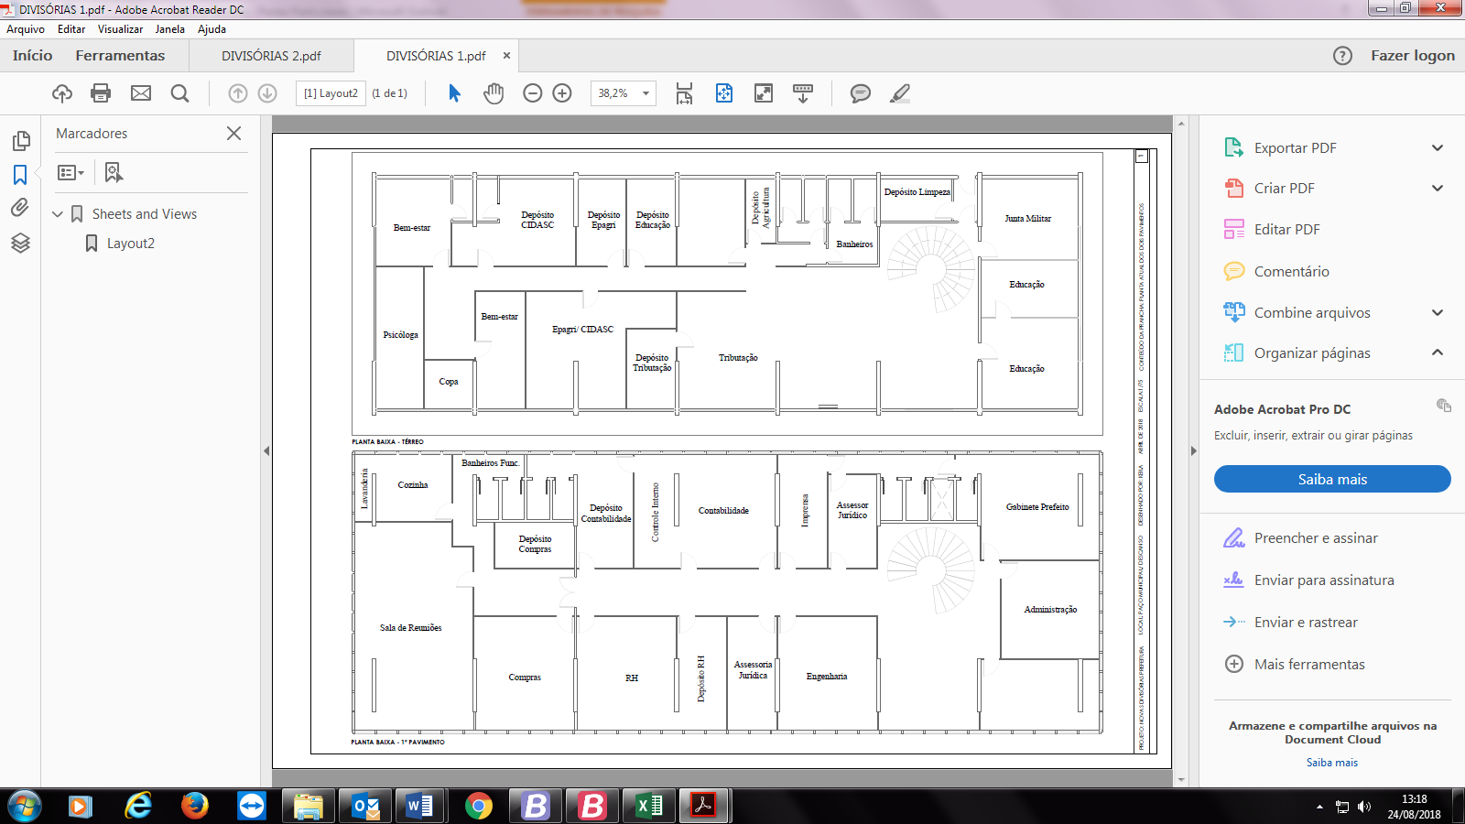
Parte Existente:
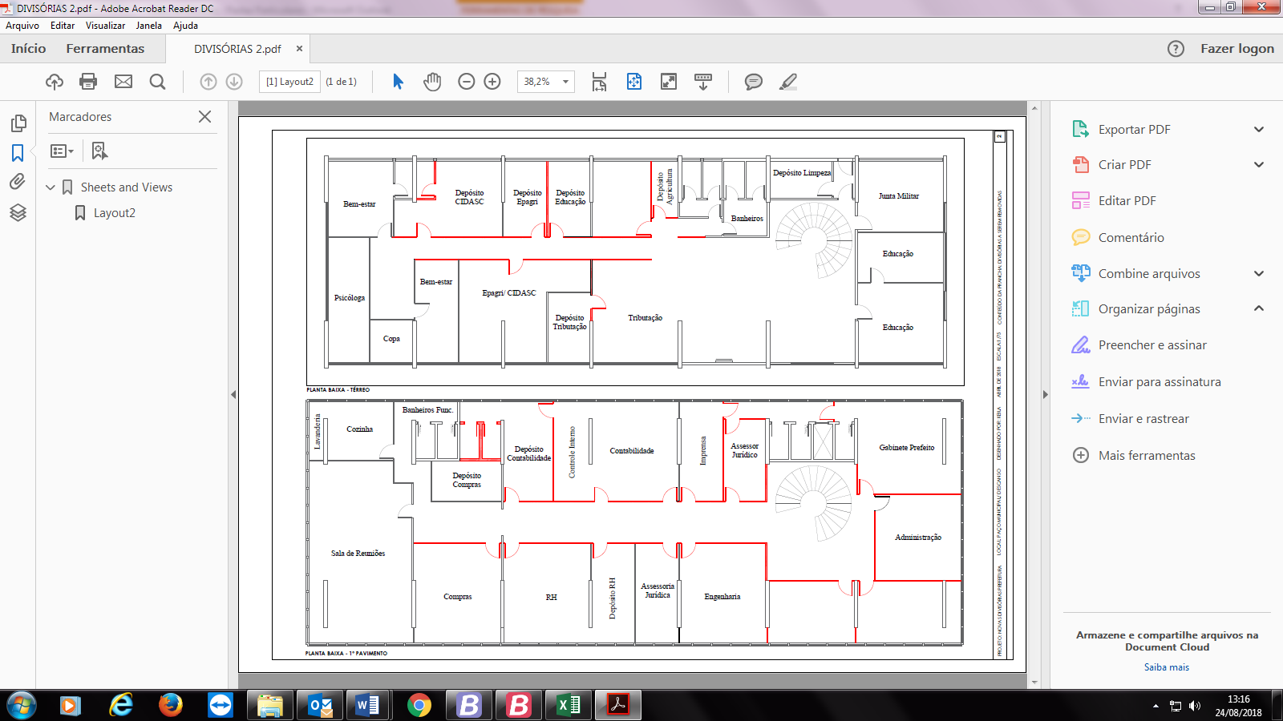

Parte novas

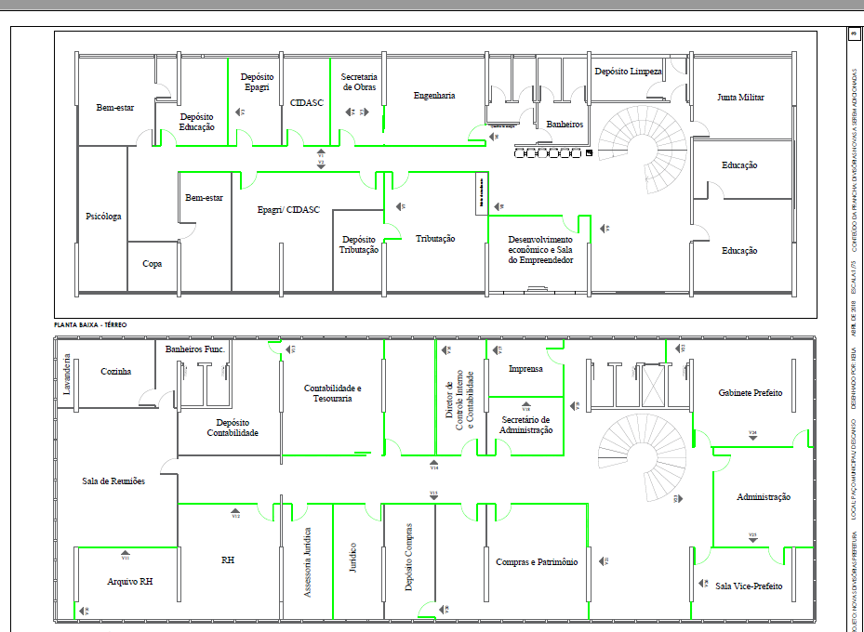

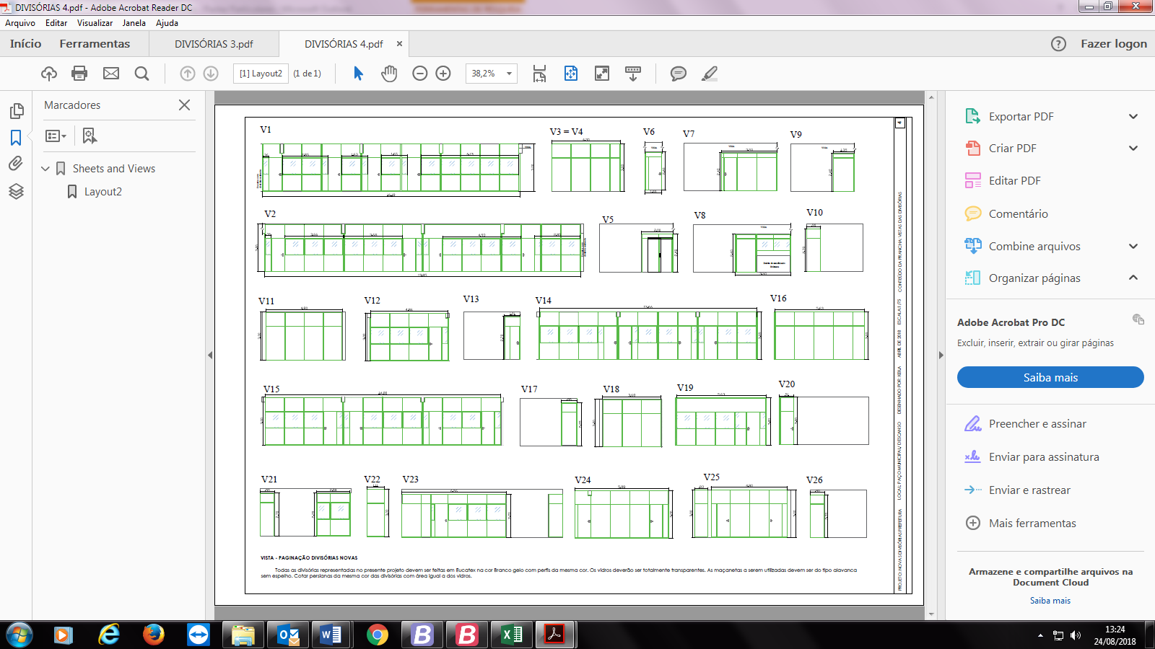

ANEXO II

PROCESSO LICITATÓRIO Nº 93/2018

EDITAL DE PREGÃO PRESENCIAL Nº 67/2018

(Fora dos Envelopes)

CREDENCIAMENTO

Através da presente, credenciamos o(a) Sr.(a) ......................................................, portador(a) da Cédula de Identidade nº ............................................ e inscrito(a) no CPF sob o nº ...................................................., a participar da licitação instaurada pelo Município de Descanso - Prefeitura, na modalidade PREGÃO PRESENCIAL suprareferenciado no sistema de Registro de Preços, supra-referenciada, na qualidade de REPRESENTANTE LEGAL, outorgando-lhe poderes para pronunciar-se em nome da empresa ......................................................................................, bem como formular propostas e praticar todos os demais atos inerentes ao certame.

......................................, ....... de ........................de 2018.

____________________________________

Assinatura e carimbo
(representante legal)

ANEXO III

PROCESSO LICITATÓRIO Nº 93/2018

EDITAL DE PREGÃO PRESENCIAL Nº 67/2018

(Fora dos Envelopes)

DECLARAÇÃO DE HABILITAÇÃO

A empresa...................................................., inscrita no CNPJ sob o nº........................................, licitante no Pregão Presencial suprarefernciado, no sistema de Registro de Preços promovido pelo Município de Descanso - Prefeitura, declara, por meio de seu representante, Sr(a)......................................................................................., que está regular com a Fazenda Nacional, Estadual e Municipal, com a Seguridade Social (FGTS e INSS) e CNDT, bem como que atende a todas as exigências de habilitação constantes no edital do referido certame.

........................, ....... de ......................... de 2018.

______________________________

Assinatura e carimbo
(representante legal)

ANEXO IV

PROCESSO LICITATÓRIO Nº 93/2018

EDITAL DE PREGÃO PRESENCIAL Nº 67/2018

DECLARAÇÃO

A empresa ______________________________________, inscrita no CNPJ sob o nº ________________________, por intermédio de seu representante legal o(a) Sr.(a) _________________________, portador(a) da Carteira de Identidade nº _______________ e do CPF nº ________________, DECLARA, para fins do disposto no inciso V do art. 27 da Lei no 8.666, de 21 de junho de 1993, acrescido pela Lei nº 9.854, de 27 de outubro de 1999, que não emprega menor de dezoito anos em trabalho noturno, perigoso ou insalubre e não emprega menor de dezesseis anos.

Ressalva: emprega menor, a partir de quatorze anos, na condição de aprendiz ( ).
(Observação: em caso afirmativo, assinalar a ressalva acima)

........................ ....... de ......................... de 2018.

______________________________

Assinatura e carimbo
(representante legal)

ANEXO V

PROCESSO LICITATÓRIO Nº 93/2018

EDITAL DE PREGÃO PRESENCIAL Nº 67/2018

DECLARAÇÃO DE MICROEMPRESA OU EMPRESA DE PEQUENO PORTE

A empresa ___________________________________, inscrita no CNPJ sob o nº _______________, por intermédio de seu representante legal, o(a) Sr.(a.) ______________________, portador(a) da Carteira de Identidade nº _______________, do CPF nº _______________, DECLARA, para fins do disposto no Edital de Pregão Presencial supra referenciado, sob as sanções administrativas cabíveis e sob as penas da lei, que esta empresa, na presente data, é considerada:

( ) MICROEMPRESA, conforme inciso I do art. 3.º da Lei Complementar nº 123, de 14/12/2006.
( ) EMPRESA DE PEQUENO PORTE, conforme inciso II do art. 3.º da Lei Complementar nº 123, de 14/12/2006.

Declara ainda que a empresa está excluída das vedações constantes do § 4º do art. 3.º da Lei Complementar nº 123, de 14 de dezembro de 2006.

........................, ....... de ......................... de 2018.

______________________________

Nome e Assinatura
(representante legal)

